**МІНІСТЕРСТВО ОСВІТИ І НАУКИ УКРАЇНИ**

**НАЦІОНАЛЬНОМУ УНІВЕРСИТЕТІ “ЛЬВІВСЬКА ПОЛІТЕХНІКА”**

**Кафедра систем штучного інтелекту**

**Лабораторна робота №8**

з дисципліни

«Організація баз даних та знань»

**Виконав:**

студент групи КН-208

Гецянин Дмитро

**Викладач:**

Мельникова Н.І.

Львів – 2019 р.

**Варіант 3**

**Мета роботи:** Розробити SQL-запити для вибору записів з однієї чи кількох таблиць в т. ч. із застосуванням: впорядкування результатів за значеннями одного і декількох полів, впорядкування результатів за зростанням і спаданням, групуванням результатів за значеннями одного чи декількох полів.

**Хід роботи**

Таблиця customer

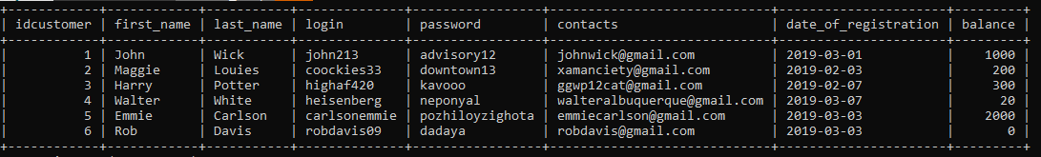

Таблиця basket

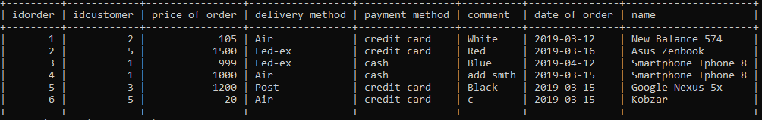

1. Вивести перелік користувачів із псевдонімом, що містить літеру "a" в алфавітному порядку.

2. Вивести перелік 5 найновіших користувачів системи.

3. Вивести всі повідомлення, згрупувавши їх за категоріями.

1. Запит вибору записів з таблиці customer із використанням сортування:

**SELECT** idcustomer, login **FROM** customer

**WHERE** login **LIKE** '%a%'

**ORDER** **BY** login **ASC**;

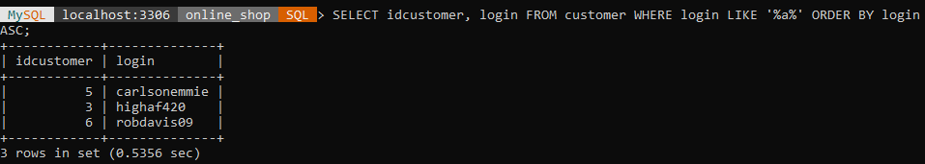

2. Запит з використанням зворотнього сортування:

**SELECT** login, idcustomer **FROM** customer

**ORDER** **BY** login **DESC** **LIMIT** **4**;

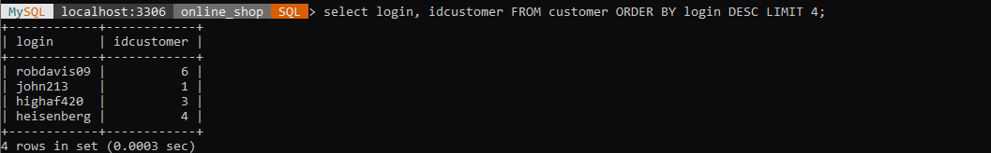

3. Запит вибору товарів із використанням групування за категоріями

**SELECT** product.idproduct, product.name, category.name

**FROM** (product **INNER** **JOIN** product_category)

**INNER** **JOIN** category

**ON** product.idproduct = product_category.idproduct

**AND** product_category.idcategory = category.idcategory;

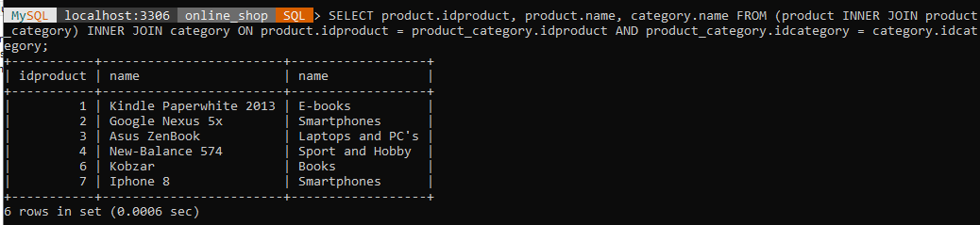

4. Тепер відсортуємо за категоріями в алфавітному порядку

**SELECT** product.idproduct, product.name, category.name

**FROM** (product **INNER** **JOIN** product_category)

**INNER** **JOIN** category

**ON** product.idproduct = product_category.idproduct

**AND** product_category.idcategory = category.idcategory

**GROUP** **BY** category.name;

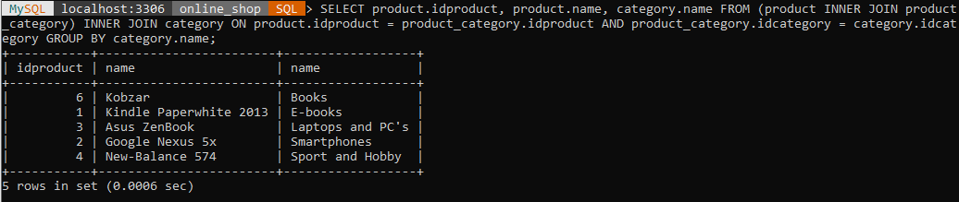

**Висновок:** на цій лабораторній роботі було розглянуто методи вибору даних з таблиць БД з використанням сортування та групування.